Муниципальное бюджетное дошкольное образовательное учреждение
Полевского городского округа
«Детский сад № 49 общеразвивающего вида»

Наблюдение на прогулке
«Белая берёза…»
(подготовительная группа)

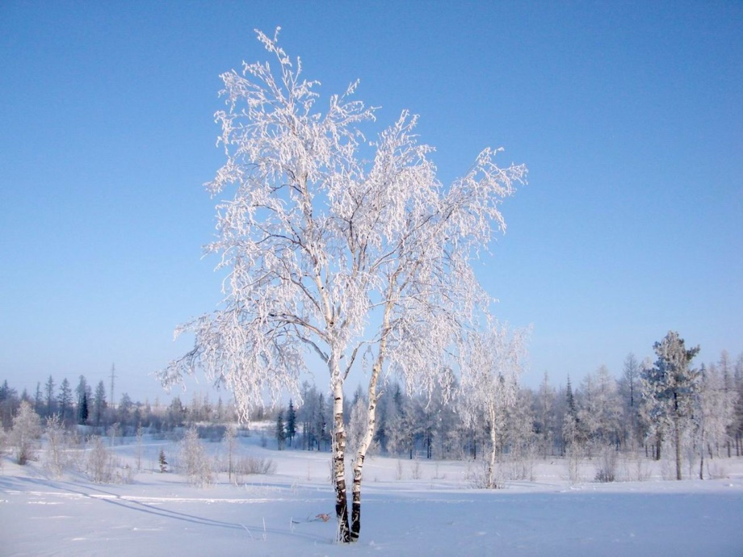

Воспитатель:
Крутикова И.В.

Декабрь, 2016
Цель: Продолжать знакомство с березой, формировать целостную картину мира природы;
Задачи:
-Уточнять и расширять представления о жизни деревьев (березы) зимой;
- Учить отличать березу от других деревьев по внешнему виду: особенностям коры, листьев, строению и др, использованию человеком, другими живыми существами;
- развивать познавательно-исследовательский интерес к зимним изменениям в жизни деревьев;
- закреплять умение передавать свое отношение к березе в художественных текстах, в народных играх;
- воспитывать правильное поведение в природе.
Предварительная работа:
Наблюдение за берёзой в разное время года, рассматривание картин И. Левитана «Берёзовая роща», «Золотая осень»; И. Грабаря «Февральская глазурь», А. Саврасова «Грачи прилетели»;
отгадывание загадок о деревьях, рассматривание иллюстраций, картин; чтение стихов и рассказов о берёзе, заучивание отрывка из стихотворения С. Есенина «Берёза»;
дидактические игры «От какого дерева лист», «Узнай дерево по коре»; подвижная игра «1, 2, 3 к дереву беги», хороводная игра «Во поле берёзонька стояла…»

Ход наблюдения:
Загадки:
•Разбежались по опушке Стоит девица, ой, нарядная:
В белых платьицах подружки. Вся-то стройная, вся-то ладная.
(Березы) (Берёза)

Воспитатель предлагает детям рассказать стихотворение о берёзе.
Чтение детьми стихотворения С. Есенина «Берёза»:
Белая береза Под моим окном
Принакрылась снегом, Точно серебром.
На пушистых ветках Снежною каймой
Распустились кисти Белой бахромой.
И стоит береза В сонной тишине,
И горят снежинки В золотом огне.
А заря, лениво Обходя кругом,
Обсыпает ветки Новым серебром.

Беседа о настроении в стихотворении по вопросам воспитателя:
- Какое стихотворение по характеру? (Мелодичное, спокойное, нежное, серебристое, немного грустное, красивое)
Воспитатель: Береза – это испокон веков символ России. Именно в этом стихотворении, поэт наставляет к тому, чтобы почитать природу и ценить, любить Родину всем своим сердцем. Каждый из нас видел зиму, березу зимой, но мы не задумывались о том, насколько это красиво. Давайте ещё полюбуемся на наши берёзки.
Обратить внимание детей на стволы березы. Дети определяют, где самый широкий ствол.(Внизу у самой земли, самый узкий на верху, самая вершина.) рассматривают кору и берут один слой бересты. Под лупой рассматривают дырочки, трещинки в коре, есть ли уснувшие насекомые. Дети называют части дерева.
Опыт. Дети обнимают дерево, пытаются вытащить его из земли. Втыкают палочку и тоже вытаскивают ее. Делают вывод о том, что держит дерево в земле и почему дерево не падает и стоит вертикально.
Продолжать наблюдение за березой. Вместе с детьми определить высоту дерева (она почти как детский сад). Рядом с березой находятся ее соседи – деревья и кустарники. Воспитатель помогает детям в рассказе, уточняет детали.
Подвижная игра «Под березками» - развитие ловкости, двигательной активности.
Далее воспитатель предлагает детям послушать о пользе березы и для человека, и для насекомых и животных, птиц. Береза лечит (деготь, лекарства, сок), листьями березы моют волосы, из нее делают мыло. Деревом березы топят печи в деревнях нее делают мебель и различные поделки. А еще 70 лет назад люди ходили в обуви из березы. Их тонкие березовые ветви используют для парной лечебной бани – веники. Листья не облетают с таких веничков и способствуют хорошему массажу. А в старину была поговорка: «Береза ума дает». А ещё берёза лечит, если плохо себя чувствуешь или стало грустно, надо обнять берёзку.
Приметы: снег прилипает к деревьям – тепло будет; если зимой шумят деревья, ожидай оттепели.(Обследовать стволы деревьев, послушать, шумят ли деревья, сделать выводы.)
Дидактическая игра «Путешествие».
Цель: найти дорогу по названиям знакомых растений и других природных объектов.
Воспитатель выбирает одного-двух ведущих, которые по заметным ориентирам (деревья, кустарники, клумбы с определенными растениями), определяют дорогу, по которой должны пройти все дети к спрятанной игрушке.

